응용수학 20163290 이지호

슈팅게임에 대한 이해 (공간에서 생긴 평면과 사선과의 교점에 관한 정리)

Question.

공간에서 삼각형의 세 점의 좌표와 그 좌표들이 이루는 평면외부에서 두 점에 의해 생긴 사선의 교차점은 어디이며 그 점이 삼각형 안에 존재하는가?

Solve

1. 삼각형의 세 점을 이용하여 평면의 방정식을 구해준다.

삼각형의 세점을 이용하여 두개의 방향벡터를 만들고 그 벡터들을 외적하여 법선벡터를 구합니다.

법선벡터를 구한 뒤 그 벡터가 가진 값들을 1차다항식의 x y z의 계수로 넣어줘서 마지막 항인 상수항을 찾아줍니다. 그렇게 평면의 방정식을 찾아줍니다.

1. 1에서 구한 평면외부의 두 점을 P1, P2라고 잡고 사선의 방정식을 구해준다.

평면 외부의 두 점을 뺄셈하여 벡터를 만들어줍니다.

1. 직선과 평면과의 교차점을 구해준다.

점 p는 평면위에 생기는 직선과의 교점이고 p3는 삼각형의 한 점이다.



이때 교점 p는 위의 공식으로 설명할 수 있다 p1과 p2는 사선의 두 점이다.

두번째 공식과 첫번째 공식을 합쳐서 전개하면 이렇게 되고

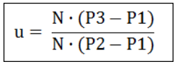

이를 통해 u값을 알아내어 점 p의 좌표를 구할 수 있다.

1. Case1.직선이 평면위에 있지 않고 평행하지 않을 때 생기는 평면위의 교점을 삼각형의 각 좌표와 외적을 하는 방식으로 점의 위치를 파악한다.

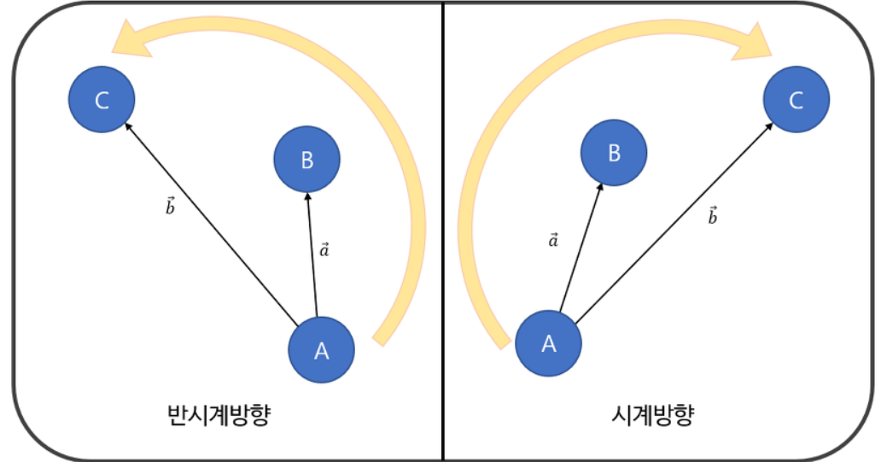

(이때 외적의 결과값은 z좌표의 값을 쓰며 z=0인경우 삼각형의 해당 변에 위치, z>0인경우 삼각형의 좌측에 , z<0인경우 삼각형의 우측에 위치하게 된다.)

Case2.직선이 평면위에 있지 않고 평면과 평행한 경우 평면위의 교차점이 생기지 않게 되며 이 경우 error로 간주한다.

Case3.직선이 평면위에 있으며 평면과 평행한 경우(평면위에 있다는 것 자체가 이미 평행을 의미한다)에는 사선이 삼각형과 처음 만나는 지점을 교차점으로 생각하고 문제를 풀어야 한다. 이때 사선은 어느 방향에서 생기는지 파악하기 위해 사선의 각 점을 삼각형의 점들과 외적을 통하여 사선의 방향벡터를 알아내고 이때 생기는 사선의 방정식과 삼각형의 두 점에 대한 직선의 방정식의 교점을 구하는 방식으로 값을 찾아낸다.